|  |  |
| --- | --- |
| Gerb-BMSTU_01 | **Министерство науки и высшего образования Российской Федерации**  Калужский филиал  федерального государственного бюджетного  образовательного учреждения высшего образования  ***«Московский государственный технический университет имени Н.Э. Баумана (национальный исследовательский университет)»***  ***(КФ МГТУ им. Н.Э. Баумана)*** |

|  |  |
| --- | --- |
| **ФАКУЛЬТЕТ** | **ИУК «Информатика и управление»** |
| **КАФЕДРА** | **ИУК2 «Информационные системы и сети»** |
|  | |

**ЛАБОРАТОРНАЯ РАБОТА №7**

**«Логические основы функционирования ЭВМ»**

**ДИСЦИПЛИНА: «Теоретическая информатика»**

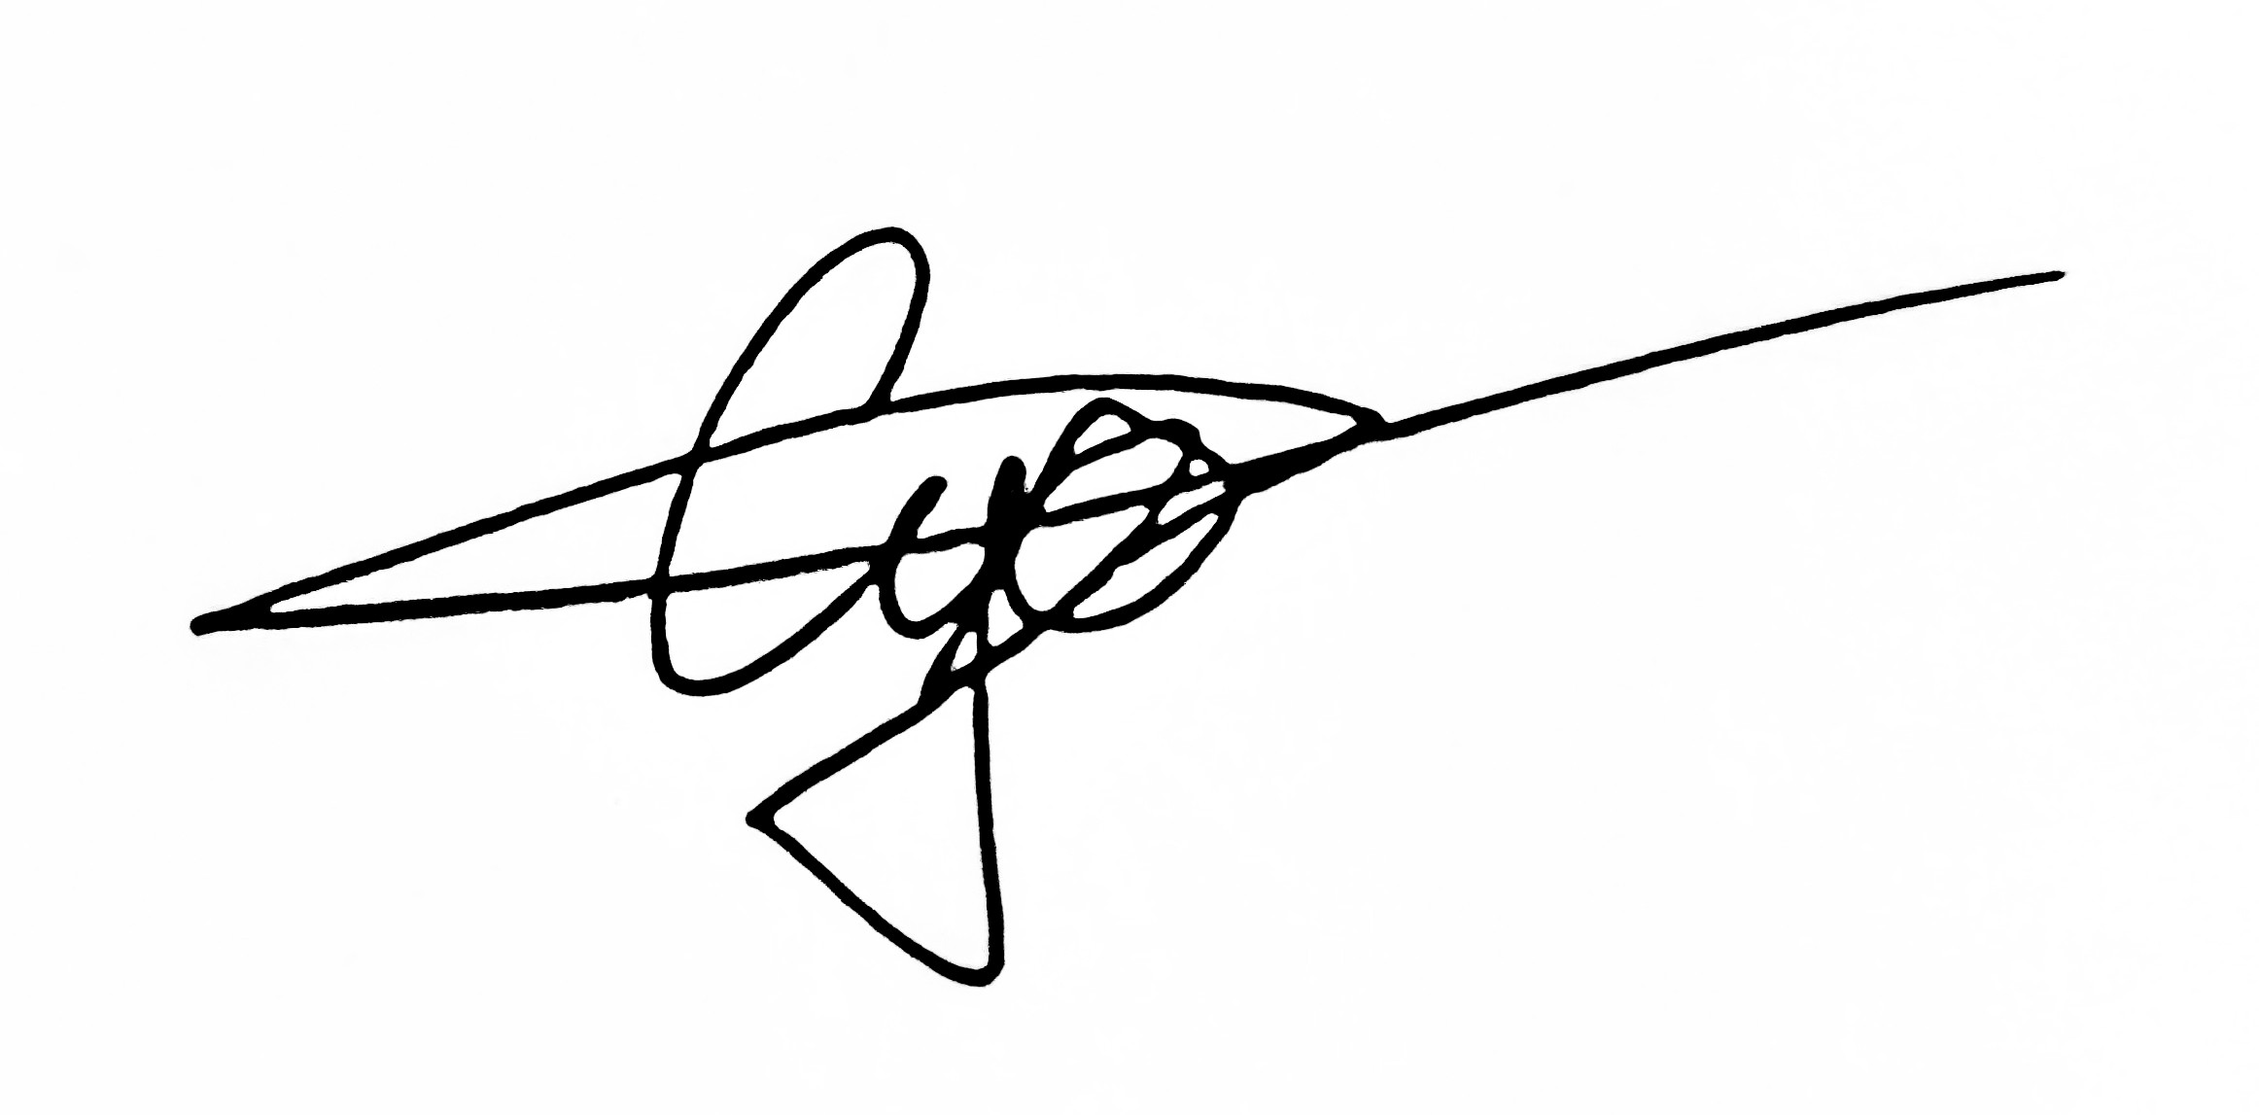

|  |  |  |  |  |  |  |
| --- | --- | --- | --- | --- | --- | --- |
| Выполнил: студент гр. ИУК4-11Б | |  |  | ( | Суриков Н.С | ) |
|  |  |  | (подпись) |  | (Ф.И.О.) |  |
| Проверил: | |  |  | ( | Гладских А.П | ) |
|  |  |  | (подпись) |  | (Ф.И.О.) |  |

|  |  |
| --- | --- |
| Дата сдачи (защиты):  Результаты сдачи (защиты): | |
|  | - Балльная оценка:  - Оценка: |

**Цель:** сформировать практические навыки анализа функциональных   
узлов компьютерных систем, навыки выбора архитектуры вычислительных   
систем сосредоточенной обработки информации

**ВАРИАНТ 21**

**Задача 1:**

*Найти значение выражения:*

21) (х >= у) OR (z > -4) при а) х = 5, у = 7, z = 0; b) х = 5, у = - 7 , z = 10;

a) 5 >= 7 OR 0 > -4 = False OR False = False

b) 5 >= -7 OR 10 > -4 = True OR True = True

**Задача 2:**

*По заданной логической схеме составить логическое выражение и заполнить для него таблицу истинности:*

*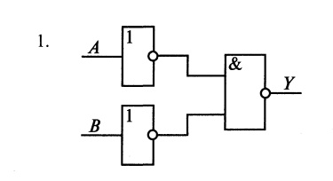*

Логическое выражение:**NOT(NOT(A) AND NOT(B))**

Если подумать(применить Закон Де Моргана), то выражение можно упростить до: **A OR B**

Тогда таблица истинности будет выглядеть следующим образом:

A B | F

0 0 | 0

0 1 | 1

1 0 | 1

1 1 | 1

**Задача 3:**

*По заданному логическому выражению составить логическую схему и построить таблицу истинности:*

**1.А AND В OR NOT С**

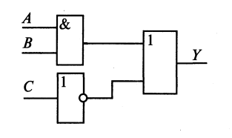A B C | F

0 0 0 | 1

0 0 1 | 0

0 1 0 | 1

0 1 1 | 0

1 0 0 | 1

1 0 1 | 0

1 1 0 | 1

1 1 1 | 1

**Задача 4.1:**

*Построить таблицу истинности для логических элементов реализованных через базовый И—НЕ:*

|  |  |
| --- | --- |
|  | X | F  0 | 1  1 | 0 |
|  | X1 X2 | F  0 0 | 0  0 1 | 0  1 0 | 0  1 1 | 1 |
|  | X1 X2 | F  0 0 | 0  0 1 | 1  1 0 | 1  1 1 | 1 |
|  | X1 X2 | F  0 0 | 1  0 1 | 0  1 0 | 0  1 1 | 0 |

*Листинг программы для выполнения задания 4.1:*

1 from itertools import product

2

3 print('X | F')

4 for X, in product((0, 1), repeat=1):

5 print(X, '|', int(not (X and X)))

6

7 def F1(x1, x2):

8 return int(not ((not (x1 and x2)) and (not (x1 and x2))))

9

10 print('X1 X2 | F')

11 for X1, X2 in product((0, 1), repeat=2):

12 print(X1, X2, '|', F1(X1, X2))

13

14 def F2(x1, x2):

15 return int(not ((not (x1 and x1)) and (not (x2 and x2))))

16

17 print('X1 X2 | F')

18 for X1, X2 in product((0, 1), repeat=2):

19 print(f"{X1} {X2} | {F2(X1, X2)}")

20

21 def F3(x1, x2):

22 return int(not ((F2(x1, x2) and F2(x1, x2))))

23

24 print('X1 X2 | F')

25 for X1, X2 in product((0, 1), repeat=2):

26 print(f"{X1} {X2} | {F3(X1, X2)}")

27

**Задача 4.2:**

*Разработать схемы реализации элементов НЕ, И, ИЛИ, И—НЕ через базовый логический элемент ИЛИ—НЕ:*

|  |  |
| --- | --- |
|  | Схема «И» |
|  | Схема «ИЛИ» |
|  | Схема «НЕ» |
|  | Схема «И-НЕ» |

**Задача 5:**

*Проверить, что четырехвходовый элемент, изображенный на рис. А, эквивалентен комбинации двухвходовых элементов, изображенной на рис. б.*

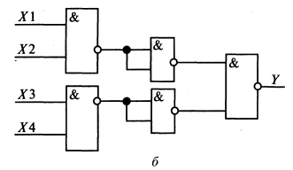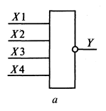

X1 X2 X3 X4 | F1 | F2

0 0 0 0 | 1 | 1

0 0 0 1 | 1 | 1

0 0 1 0 | 1 | 1

0 0 1 1 | 1 | 1

0 1 0 0 | 1 | 1

0 1 0 1 | 1 | 1

0 1 1 0 | 1 | 1

0 1 1 1 | 1 | 1

1 0 0 0 | 1 | 1

1 0 0 1 | 1 | 1

1 0 1 0 | 1 | 1

1 0 1 1 | 1 | 1

1 1 0 0 | 1 | 1

1 1 0 1 | 1 | 1

1 1 1 0 | 1 | 1

1 1 1 1 | 0 | 0

*Листинг программы для выполнения задания 5:*

1 from itertools import product

2

3 def F1(x1, x2, x3, x4):

4 return int(not (x1 and x2 and x3 and x4))

5

6 def F2(x1, x2, x3, x4):

7 return int(

8 not (

9 (not (((not (x1 and x2)) and (not (x1 and x2)))))

10 and (not (((not (x3 and x4)) and (not (x3 and x4)))))

11 )

12 )

13

14 print("X1 X2 X3 X4 | F1 | F2")

15 for X1, X2, X3, X4 in product((0, 1), repeat=4):

16 print(

17 f"{X1} {X2} {X3} {X4} \

18 | {F1(X1, X2, X3, X4)} \

19 | {F2(X1, X2, X3, X4)}"

20 )

**Задача 6:**

*Схема реализует арифметическое действие А + В = C0S, где А и В —одноразрядные двоичные числа, С0 и S — соответственно старший и младший двоичные разряды суммы*

*Проверить, что имеют место логические формулы:*

****

A B | C | S

0 0 | 0 | 0

0 1 | 0 | 1

1 0 | 0 | 1

1 1 | 1 | 0

*Листинг программы для выполнения задания 6:*

1 from itertools import product

2

3 def S(a, b):

4 return int(((not (a) and b) or (a and not (b))))

5

6 def C(a, b):

7 return int(a and b)

8

9 print("A B | C | S")

10 for A, B in product((0, 1), repeat=2):

11 print(f"{A} {B} | {C(A, B)} | {S(A, B)}")

12

**Задача 7:**

*Для сложения двух двоичных разрядов А и В многоразрядного числа с учетом возможного добавления цифры Сi оставшейся от сложения предыдущих разрядов используется так называемый одноразрядный сумматор.*

*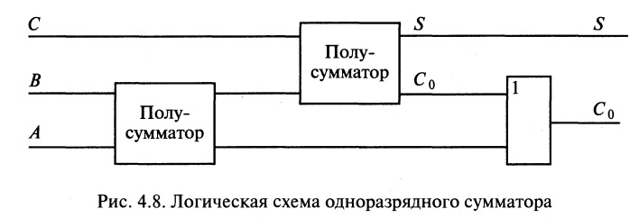*

Проверить перебором всех возможных вариантов, что схема на рис. 4.8 действительно реализует указанное выше действие:

A B C | C0 | S

0 0 0 | 0 | 0

0 0 1 | 0 | 1

0 1 0 | 0 | 1

0 1 1 | 1 | 0

1 0 0 | 0 | 1

1 0 1 | 1 | 0

1 1 0 | 1 | 0

1 1 1 | 1 | 1

*Листинг программы для выполнения задания 7:*

1 from itertools import product

2

3 def S(a, b):

4 return int(((not (a) and b) or (a and not (b))))

5

6 def C0(a, b):

7 return int(a and b)

8

9 def F(a, b, c):

10 s1 = S(a, b)

11 c0 = C0(a, b)

12 s2 = S(s1, c)

13 c1 = C0(s1, c)

14 return s2, (c0 or c1)

15

16 print("A B C | C0 | S")

17 for A, B, C in product((0, 1), repeat=3):

18 print(f"{A} {B} {C} | {F(A, B, C)[1]} | {F(A, B, C)[0]}")

19

**Задача 8:**

*Разобрать на примерах работу трехразрядного сумматора:*

A1 B1 A2 B2 A3 B3 | S1 | S2 | S3 | S4

0 0 0 0 0 0 | 0 | 0 | 0 | 0

0 0 0 0 0 1 | 0 | 0 | 1 | 0

0 0 0 0 1 0 | 0 | 0 | 1 | 0

0 0 0 0 1 1 | 0 | 0 | 0 | 1

0 0 0 1 0 0 | 0 | 1 | 0 | 0

0 0 0 1 0 1 | 0 | 1 | 1 | 0

0 0 0 1 1 0 | 0 | 1 | 1 | 0

0 0 0 1 1 1 | 0 | 1 | 0 | 1

0 0 1 0 0 0 | 0 | 1 | 0 | 0

0 0 1 0 0 1 | 0 | 1 | 1 | 0

0 0 1 0 1 0 | 0 | 1 | 1 | 0

0 0 1 0 1 1 | 0 | 1 | 0 | 1

0 0 1 1 0 0 | 0 | 0 | 1 | 0

0 0 1 1 0 1 | 0 | 0 | 0 | 1

0 0 1 1 1 0 | 0 | 0 | 0 | 1

0 0 1 1 1 1 | 0 | 0 | 1 | 1

0 1 0 0 0 0 | 1 | 0 | 0 | 0

0 1 0 0 0 1 | 1 | 0 | 1 | 0

0 1 0 0 1 0 | 1 | 0 | 1 | 0

0 1 0 0 1 1 | 1 | 0 | 0 | 1

0 1 0 1 0 0 | 1 | 1 | 0 | 0

0 1 0 1 0 1 | 1 | 1 | 1 | 0

0 1 0 1 1 0 | 1 | 1 | 1 | 0

0 1 0 1 1 1 | 1 | 1 | 0 | 1

0 1 1 0 0 0 | 1 | 1 | 0 | 0

0 1 1 0 0 1 | 1 | 1 | 1 | 0

0 1 1 0 1 0 | 1 | 1 | 1 | 0

0 1 1 0 1 1 | 1 | 1 | 0 | 1

0 1 1 1 0 0 | 1 | 0 | 1 | 0

0 1 1 1 0 1 | 1 | 0 | 0 | 1

0 1 1 1 1 0 | 1 | 0 | 0 | 1

0 1 1 1 1 1 | 1 | 0 | 1 | 1

1 0 0 0 0 0 | 1 | 0 | 0 | 0

1 0 0 0 0 1 | 1 | 0 | 1 | 0

1 0 0 0 1 0 | 1 | 0 | 1 | 0

1 0 0 0 1 1 | 1 | 0 | 0 | 1

1 0 0 1 0 0 | 1 | 1 | 0 | 0

1 0 0 1 0 1 | 1 | 1 | 1 | 0

1 0 0 1 1 0 | 1 | 1 | 1 | 0

1 0 0 1 1 1 | 1 | 1 | 0 | 1

1 0 1 0 0 0 | 1 | 1 | 0 | 0

1 0 1 0 0 1 | 1 | 1 | 1 | 0

1 0 1 0 1 0 | 1 | 1 | 1 | 0

1 0 1 0 1 1 | 1 | 1 | 0 | 1

1 0 1 1 0 0 | 1 | 0 | 1 | 0

1 0 1 1 0 1 | 1 | 0 | 0 | 1

1 0 1 1 1 0 | 1 | 0 | 0 | 1

1 0 1 1 1 1 | 1 | 0 | 1 | 1

1 1 0 0 0 0 | 0 | 1 | 0 | 0

1 1 0 0 0 1 | 0 | 1 | 1 | 0

1 1 0 0 1 0 | 0 | 1 | 1 | 0

1 1 0 0 1 1 | 0 | 1 | 0 | 1

1 1 0 1 0 0 | 0 | 0 | 1 | 0

1 1 0 1 0 1 | 0 | 0 | 0 | 1

1 1 0 1 1 0 | 0 | 0 | 0 | 1

1 1 0 1 1 1 | 0 | 0 | 1 | 1

1 1 1 0 0 0 | 0 | 0 | 1 | 0

1 1 1 0 0 1 | 0 | 0 | 0 | 1

1 1 1 0 1 0 | 0 | 0 | 0 | 1

1 1 1 0 1 1 | 0 | 0 | 1 | 1

1 1 1 1 0 0 | 0 | 1 | 1 | 0

1 1 1 1 0 1 | 0 | 1 | 0 | 1

1 1 1 1 1 0 | 0 | 1 | 0 | 1

1 1 1 1 1 1 | 0 | 1 | 1 | 1

*Листинг программы для выполнения задания 8:*

1 from itertools import product

2

3 def S(a, b):

4 return int(((not (a) and b) or (a and not (b))))

5

6 def C0(a, b):

7 return int(a and b)

8

9 def oSum(a, b, c):

10 s1 = S(a, b)

11 c0 = C0(a, b)

12 s2 = S(s1, c)

13 c1 = C0(s1, c)

14 return s2, (c0 or c1)

15

16 def pSum(a, b):

17 return S(a, b), C0(a, b)

18

19 print("A1 B1 A2 B2 A3 B3 | S1 | S2 | S3 | S4")

20 for A1, B1, A2, B2, A3, B3 in product((0, 1), repeat=6):

21 s1, c0 = pSum(A1, B1)

22 s2, c1 = oSum(c0, A2, B2)

23 s3, s4 = oSum(c1, A3, B3)

24 print(

25 f"{A1} {B1} {A2} {B2} {A3} {B3} \

26 | {s1} | {s2} | {s3} | {s4}"

27 )

28

29

**Вывод:** благодаря проделанной работе были сформированы практические навыки анализа функциональных узлов компьютерных систем, навыки выбора архитектуры вычислительных систем сосредоточенной обработки информации.

**Литература**

1. Тюльпинова, Н. В. Алгоритмизация и программирование : учебное пособие / Н. В. Тюльпинова. — Саратов : Вузовское образование, 2019. — 200 c. — ISBN 978-5-4487-0470-3. — Текст : электронный // Электронный ресурс цифровой образовательной среды СПО PROFобразование : [сайт]. — URL: <https://profspo.ru/books/80539>
2. Соснин В.В. Облачные вычисления в образовании / Соснин В.В.. — Москва : Интернет-Университет Информационных Технологий (ИНТУИТ), Ай Пи Эр Медиа, 2019. — 109 c. — ISBN 978-5-4486-0512- 3. — Текст : электронный // Электронно-библиотечная система IPR BOOKS : [сайт]. — URL: <https://www.iprbookshop.ru/79705.html>
3. Шаманов А.П. Системы счисления и представление чисел в ЭВМ : учебное пособие / Шаманов А.П.. — Екатеринбург : Уральский федеральный университет, ЭБС АСВ, 2016. — 52 c. — ISBN 978-5-7996-1719-6. — Текст : электронный // Электронно-библиотечная система IPR BOOKS : [сайт]. — URL: <https://www.iprbookshop.ru/66204.html>
4. Минитаева А.М. Кодирование информации. Системы счисления. Основы логики : учебное пособие / Минитаева А.М.. — Москва : Московский государственный технический университет имени Н.Э. Баумана, 2019. — 108 c. — ISBN 978-5-7038-5244-6. — Текст : электронный // Электронно-библиотечная система IPR BOOKS : [сайт]. — URL: <https://www.iprbookshop.ru/110640.html>
5. Широков А.И. Информатика: разработка программ на языке программирования Питон: базовые языковые конструкции : учебник / Широков А.И., Пышняк М.О.. — Москва : Издательский Дом МИСиС, 2020. — 142 c. — ISBN 978-5-907226-76-0. — Текст : электронный // Электронно-библиотечная система IPR BOOKS : [сайт]. — URL: <https://www.iprbookshop.ru/106713.html>